Ресурсы коммуникативного воздействия. Способы речевого воздействия

В книге И.М. Дзялошинского «Коммуникационные процессы в обществе: институты и субъекты» было указано, что понятием «ресурсы воздействия» обычно обозначают средства, с помощью которых инициатор коммуникации может оказать воздействие на адресата. К числу основных выразительных систем, пользуясь которыми инициатор коммуникации может оказать воздействие на адресата, мы относим:
- средства вербального воздействия;
- средства невербального воздействия;
- среду коммуникации как ресурс воздействия.
Вербальные ресурсы коммуникации
Вербальная коммуникация (от лат. verbum — слово) — процесс общения с помощью языка, использованием непосредственно речи (в ее устной или письменной форме), то есть информация излагается с помощью слов.
Вербальные ресурсы рассматриваются как основные. Речь также рассматривается как система, структурирующая и во многом определяющая мышление человека, что придает вербальным ресурсам главную роль в процессе общения.
Речь — это психический познавательный процесс, способ существования и проявления сознания и форма общения посредством языка. Речь самым непосредственным образом связана с мышлением, т. е. возникновение и развитие речи и мышления происходит одновременно, в неразрывном единстве. Мысль существует в слове. Благодаря речи знания, личный опыт передаются другим людям, а также общественный опыт и знания, накопленные предшествующими поколениями, с помощью речи становятся достоянием всего человечества.
Различают речь внешнюю и внутреннюю, устную и письменную, монологическую и диалогическую.
Внешняя речь — это экстериоризованная речь, т. е. речь, обращенная вне субъекта к партнерам по общению. Ее главная функция - коммуникативная. Этот вид речи может выступать и в устной и в письменной форме, в виде монолога и в виде диалога.
Внутренняя речь — это интериоризованная речь, т. е. речь, обращенная внутрь субъекта, обычно беззвучная речь. Ее главная функция - регуляция. Осуществляется через:
- размышление;
- планирование действий;
- диалог с самим собой;
- беседа с воображаемыми партнером (партнерами).
Устная речь - речь, произносимая вслух и воспринимаемая на слух, обращенная преимущественно к партнеру (партнерам) по общению.
Основное назначение устной речи - разговор. Осуществляется как в виде монолога, так и диалога. Выразительность и смысл устной речи в значительной мере определяется интонацией.
Письменная речь по сравнению с устной является более регулируемым процессом, более осознанным.
Деловые письма требуют соблюдения этических и организационных правил. Большое значение имеют содержательные характеристики письменной речи, ее смысловые и мыслительные свойства.
Монологическая речь - речь одного человека, не прерываемая репликами других субъектов общения. Это относительно длительное связное изложение системы мыслей и знаний.
Диалогическая речь - разговорная речь между двумя (или несколькими) партнерами по общению. Протекает в форме разговора, обмена репликами, беседы (тематически направленного разговора).
Словесный язык как знаковая система, служащая для передачи значений в процессе коммуникации, превалирует не только над невербальными компонентами коммуникации, имеющими «доязыковую природу» (жесты, позы, мимика и др.), но и над другими невербальными знаковыми системами, используемыми человеком.
Невербальные ресурсы коммуникации
Невербальная коммуникация – это общение, обмен информацией без помощи слов. Это жесты, мимика, различные сигнальные и знаковые системы.
Невербальная коммуникация является самой древней формой общения людей. Несмотря на то что вербальные ресурсы несут основную нагрузку при формулировании и передаче сложных смыслов, в реальном процессе коммуникации словесное общение дает 1/3 информации, а 2/3 невербальные сигналы (язык тела 3/6 ; голос 2/6 ; содержание 1/6).
Ми́мика (от др.-греч. -«подражать») — «выразительные движения мышц лица, являющиеся одной из форм проявление тех или иных чувств человека.
Пантомимика - совокупность выразительных движений лица, головы, конечностей и туловища, сопровождающих речь и эмоции.
Жест- движение рукой, обычно сопровождающее речь для придания ей большей выразительности.
Интонация, эмоциональная выразительность, которая способна придавать разный смысл одной и той же фразе.
Тактильная коммуникация- прикосновения, похлопывания и т.п.
Диаграмма показывает доли в общем потоке устной коммуникации. Если говорить о влиянии, то есть о воздействии на других людей, то соотношение будет несколько иное (рис. 1.8).
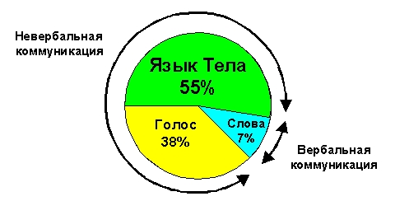
Рис. 1.8. Распределение нагрузки влияния в ходе коммуникации

В основе невербальной коммуникации лежат два источника: биологический и социальный, врожденный и приобретенный в ходе социального опыта человека. Установлено, что мимика при выражении эмоций у человека и приматов, некоторые жесты, телодвижения являются врожденными и служат сигналами для получения ответной реакции.
Выделяют три типа невербальных средств коммуникации:
- поведенческие знаки, обусловленные физиологическими реакциями: побледнение или покраснение, а также потоотделение от волнения, дрожь от холода или страха и др.;
- ненамеренные знаки, употребление которых связано с привычками человека (их иногда называют самоадапторами): почесывание носа, качание ногой без причины, покусывание губ и др.;
- собственно коммуникативные знаки, которые представляют собой сигналы, передающие информацию об объекте, событии или состоянии.
По мнению авторов, в состав невербальных ресурсов (рис.1.9), которые используются как самостоятельно, так и в сочетании с устной речью, входят «Телесные знаковые системы» (рис.1.10) и «Иконические знаковые системы» (рис.1.11).
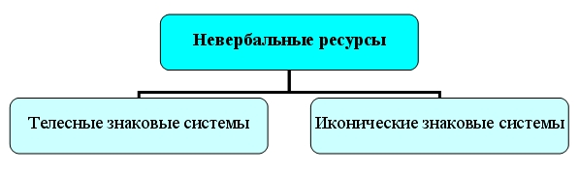
Рис. 1.9. Невербальные коммуникативные ресурсы

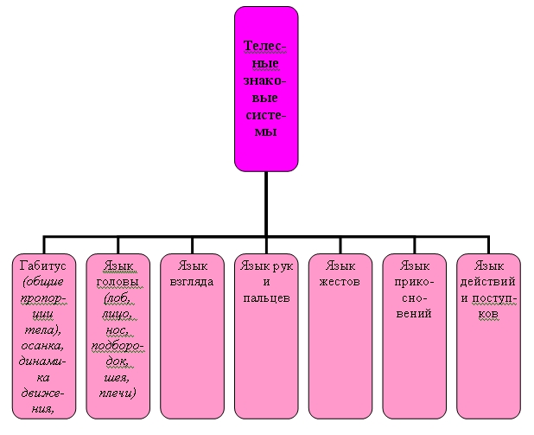
Рис. 1.10. Телесные знаковые системы

Как известно, телесные знаковые системы описаны во множестве работ. Что касается иконических знаков, то если отнесение телесных знаков и среды к невербальным ресурсам возражений обычно не вызывает, то иконические знаки иногда относят к так называемому идеографическому письму и на этом основании включают в письменную речь.
Идеограмма не является словом, потому что не имеет грамматической формы. Значение идеограммы — это в чистом виде идея, понятие или даже набор понятий, связанных ассоциативно с изображаемым предметом. Так, например, изображение глаза с капающими из него слезами обозначает горе в письменности майя. Знак, изображающий ногу, может означать и саму ногу, и действие «стоять», и действие «ходить». Это все иконические знаки, в которых означающее внешне похоже на означаемое.
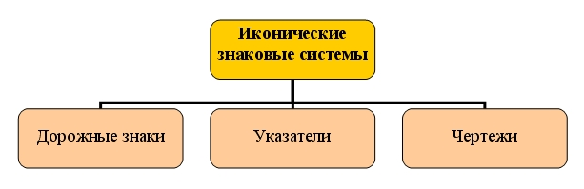
Рис. 1.11. Иконические знаковые системы

Среда коммуникации как ресурс воздействия.
Сама среда, в которой происходит коммуникация, начиная от геометрии и семиотики пространства и температурного режима и заканчивая цветом и запахом, также является мощным средством воздействия (рис.1.12).
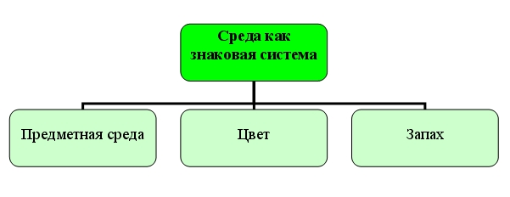
Рис. 1.12. Среда как знаковая система

Семиотика- наука о знаковых системах.
В свою очередь, в предметной среде можно выделить такие знаковые система, как пространственные отношения, еда, угощения и напитки, одежда, украшения и аксессуары и т.п. (рис.1.13).
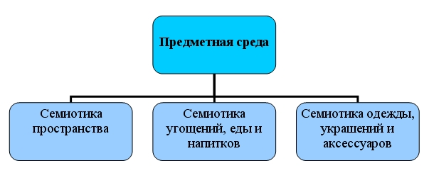
Рис. 1.13. Предметная среда

Существуют такие коммуникационные ресурсы, которые сложно отнести к перечисленным выше группам. Например, человеческие поступки. Понятием «поступок» обозначается сознательное действие, реализованный акт свободной личности по отношению к другому человеку. А это означает, что в любом поступке человек не только утверждает себя как личность, но и выражает свое отношение к другому человеку, группе или обществу. Поступки включены в систему нравственных отношений общества, а через них, в систему всех общественных отношений.
Как правило, любой поступок содержит в себе вербальные и невербальные компоненты и представляет собой сложную знаковую систему. Поэтому попытки некоторых исследователей отнести поступки к невербальным ресурсам представляются не совсем корректными.
Символические ресурсы
При анализе ресурсов воздействия необходимо обратить внимание на такой ресурс, как символика, который в равной степени имеет отношение и к вербальным, и к невербальным, и к средовым ресурсам.
Обычно выделяют два вида символов: естественные, которые приходят из сферы бессознательного, и культурные, которые были созданы людьми специально для выражения неких «вечных истин».
В соответствии с традиционным сегментированием жизни общества на политику, экономику, культуру, социальную сферу и коммуникацию все имеющиеся в распоряжении человека символы можно сгруппировать в эти пять классов.
Можно выделить:
- политическую символику (флаг, герб, гимн и т.д.);
-культурно-историческую (символы места и времени ? «викторианская эпоха», «советское время» и др.);
-знаки отличия (форма одежды, ордена, медали, значки и др.);
-конфессиональные символы (Собор Парижской Богоматери, Кельнский собор и др.) и т.д.
-бизнес-символы;
Таким образом, ресурсы коммуникативного воздействия используются на различных уровнях вербальной и невербальной коммуникации. Вербальные ресурсы коммуникации представлены лексическими, синтаксическими речевыми. Невербальные ресурсы коммуникации представлены на уровне телесных и иконических знаковых систем. Определенным потенциалом обладает среда как знаковая система и символические ресурсы коммуникации.
К способам речевого воздействия традиционно относятся следующие:
1. Доказывание.
Доказывать – это приводить аргументы, подтверждающие правильность какого-либо тезиса. При доказывании аргументы приводятся в системе, продуманно, в соответствии с законами логики. Доказывание – это логический путь речевого воздействия, обращение к логике мышления человека. Оно хорошо действует на человека с логическим мышлением, но характерно не для всех (далеко не все мыслят строго логически – есть данные, что таких людей всего 2 %) и не всегда (во многих коммуникативных ситуациях эмоции общающихся полностью подавляют их логику).
2. Убеждение. Убеждать – это вселять в собеседника уверенность, что истина доказана, тезис установлен. В убеждении используются и логика, и обязательно эмоция, эмоциональное давление. Убеждаем мы примерно так: Во-первых... . Во-вторых... . Поверь, так оно и есть! Это действительно так! И другие так думают. Я это точно знаю! Ну почему ты не веришь? Поверь мне, это действительно так... и т.д. Убеждая, мы стараемся фактически навязать свою точку зрения собеседнику.
3. Уговаривание. Уговаривать – это преимущественно эмоционально побуждать собеседника отказаться от его точки зрения и принять точку зрения уговаривающего. Уговаривание всегда осуществляется очень эмоционально, интенсивно, используются личные мотивы. Оно основано на длительности настаивания на просьбе, многократном повторе просьбы или предложения: Ну пожалуйста... ну сделай это для меня... ну что тебе стоит... я буду очень тебе благодарен... я тебе тоже сделаю такое одолжение, если ты попросишь когда-нибудь... ну что тебе стоит... ну пожалуйста... ну очень прошу... Уговаривание эффективно в ситуации эмоционального возбуждения, когда собеседник в равной степени может выполнить просьбу, а может и не выполнить. В серьезных вопросах уговаривание обычно не помогает.
4. Клянченье. Клянчить – это эмоционально просить, используя простой многократный повтор просьбы. Клянчит ребенок у мамы: Ну купи... ну купи... ну купи... ну пожалуйста... ну купи...
5. Внушение. Внушать – это побуждать собеседника просто поверить вам, принять на веру то, что вы ему говорите – без обдумывания, без критического осмысления. Внушение основано на сильном психологическом, эмоциональном давлении, часто – на авторитете собеседника. Сильные, волевые, авторитетные личности, харизматические типы (например: Сталин) могли внушить людям практически что угодно. Очень внушаемы дети по отношению ко взрослым, часто внушаемы девушки, молодые женщины по отношению к грубым и решительным мужчинам.
6. Просьба. Просить – это побуждать собеседника сделать что-либо в интересах говорящего, руководствуясь положительным отношением к говорящему, откликаясь на его потребность. Эффективность просьбы несравненно выше, чем приказа, но существуют многочисленные коммуникативные барьеры, ограничивающие применимость просьбы в связи со статусом адресата, характером просьбы, ее объемом, нравственным статусом просьбы и т.д., Кроме того, на просьбу существует много возможностей отказа.
7. Приказ. Приказать – это побудить человека выполнить что-либо в силу его зависимого должностного, социального и т.д. положения без какого-либо объяснения или мотивировки распоряжения. Приказ эффективен в отношении подчиненных, младших, нижестоящих в социальной иерархии, но неэффективен в отношении равных или вышестоящих. Приказ психологически негативно воспринимается большинством людей.
8. Принуждение. Принудить – значит заставить человека сделать что-либо против его воли. Принуждение основывается обычно на грубом нажиме, вербальной агрессии, апелляции к тяжелым последствиям для собеседника либо на прямой демонстрации грубой силы, угрозах: Кошелек или жизнь.

